目录

一、所遇问题 3
1、已解决问题 3
问题1：H2数据库无法远程访问。 3
问题2：在其他机器（非服务器）初始化工程之后，自己开始导入的项目（未初始化）连接到服务器之后，打开工程界面信息缺失。 3
问题3：在表添加时，提示数据库错误。 4
问题4：以deliver为例，在“新增”时如何实现选好“单位”后，后面的人员列表只有该单位的人员？ 4
问题5：以deliver为例，“新增”操作时，如何设置使得“职务”属性不受上次操作的影响（职务与人员在同一表中）？ 5
问题6：在云鹤平台中关联查询，查询有结果，但无法显示。 5
问题7：查询结果导出Excel之后，第一行有一个空的单元格，如何做能取消？ 5
问题8：查询时，输入时间（数据库记录中存在），点查询无结果？ 6
问题9：将mysql数据源改为服务器中数据库后，首次打开工程，result面板无法显示，只显示null。 6
问题10：在子表B中，如何显示父表A中特征值列的值之外的值。 6
问题11：图片显示问题。如何设置，使得图片能够显示？ 7
问题12：Excel导出时，若第一个单元格为时间，则会出现错误，如何解决？ 7
问题13：组合面板最多能分几层？在查询的时候分了3层（如图1.6），结果有问题。 7
问题14：左侧菜单的图标想换下，打开、关闭要不一样的，如何实现？ 8
问题15：在工作流实现中，结束节点前的一个人工节点对应的操作通过之后，提示错误如图1.9，如何解决可使其正常完结流程？ 9
问题16：在firefox中，更改的登录页面css的自适应高度设置无效，但在ie中可以。 9
问题17：在project工作流里执行通过操作的时候，参数传不到自定义的规则里，如何解决？ 10
问题18：在项目登录时，填写正确的登录信息点击登录，无法登录成功。 10
问题19：录入相关控制器form.DOFCKEditor，在其输入值后，如用form.DOValueTextArea显示，则会带有html标签（如图1.10），该用何种控制器显示？ 10
问题20:删除面板后，其关系记录不能随之一起删除的问题。 11
问题21：做工作流处，提交任务时，报如图1.12“当前工作流丢失”的错误。 11
问题22：查看服务的规则定义了更新规则，但是不执行，为什么？ 11
问题23：eclipse中启动tomcat出现如下异常：严重: IOException while loading persisted sessions: java.io.EOFException，但不影响系统的使用。 12
问题24：（附件上传均无错误）在附件下载时，*.doc文档会报错如下： 12
问题25：添加记录之后，后台报GridList.ftl的错误。 12
问题26：在新添加的业务对象中，查询时不能得到正确结果。 13
问题27：显示的数据居中怎么设置？左右对齐、值左右对齐设置后均无效果。 13
问题28：项目工作流申请面板点暂存，结果面板里点提交申请，要是做成可以启动工作流的该怎么做？（工作流申请面板点提交申请也可以启动工作流） 13
问题29：项目工作流中，点击通过之后，在判断节点处报错：未找到后置节点执行，如下图1.15所示。 14
问题30：工作流相关待办、已办等工作列表共用页面问题。多个工作流在共用页面的通过、驳回之类的操作对应的面板不一样 ；即使是同一个工作流，不一样的人，点通过、驳回对应的面板也不一样，即不同节点可以对应不同的模板。 14
问题31：如何实现如下图1.16中附件表与主表共同保存？ 15
问题32：工作流模板如何在前台展示？用户点击可查看工作流的进度。 15
问题33：左侧菜单如何连接到其他系统？按下图1.17设置了，仍然无效果。 15
问题34：在删除记录时，tomcat抛出警告Parameters: Invalid chunk ignored，同时记录无法删除。 16
问题35：新增的时报错误java.lang.NullPointerException.txt，导致无法插入数据。 16
问题36：工作流暂存之后，再提交申请，提示未定义服务面板错误（后台提示未定义工作流模板.txt），但是流程会启动。 16
问题37：录入时，在复选框控制器DOInputCheckBoxList选择多个选项，数据库里只插入一个。 17
问题38：在显示复选框所选值时，设置其为只读复选框还可以点击。 17
问题39：工作流：在启动节点提交任务被驳回后，提交任务后会跳到其后第二个节点处。 17
问题40：从数据库读取数据在展示页面jsp中显示，在firefox浏览器下，<li>标签样式显示有问题如图1.19，在ie、GoogleChrome下无此情况。 18
问题41：工作流在启动之后，启动节点被驳回，状态未变。 18
问题42：展示页面遍历平台一级菜单，后台报错。 19
问题43：读取ProcessTemplate类工作流模板节点，输出结果时报错。 19
问题44：工作流监控列表如何在工作流未完结前就获取整个流程？ 19
问题45：附件下载中，如何设置，可直接点文件名进行文件下载（不是通过点击路径）？ 20
问题46：发布之后的系统，登录进入以后，当session过期，再进行操作或者刷新会跳转到开发登录页面，如何更改设置，使之正常跳转？ 20
问题47：如何通过其他jsp页面，跳转到平台发布系统页面或者系统中的面板？ 20
问题48：自己添加的资源连接面板之后，在资源中再跳转到资源面板，无法全部显示页面内容，有滚动条。 20
问题49：发布之后的系统如何能设置滚动条等与ie兼容性问题。 21
问题50：更改MainPage.ftl之后，点击弹出新的tab后再点击首页会显示测试面板页，需要改什么地方的设置？ 21
问题51：修改时，fckediter插件中的修改内容不能修改数据库中相应数据。 21
问题52：在修改workbench.jsp页面之后，点击增删查改等操作按钮，均无反应，且组合面板无法正常显示。 21
问题53：配置库转为mysql之后，工作流建模设计流程保存之后，节点间连线无法保存。 22
问题54：配置库转为mysql之后，开发时，面板或者服务中参数排序会报错误参数排序error.txt。 22
问题55：组合面板与其包含的子面板，有分别打开的情况时，先打开的可以正常关闭，后打开的无法关闭。 22
问题56：如问题73中，具体如何设置，可使用户勾选角色权限？ 23
问题57：当点击操作按钮，无反应或者后台报错时，（如点击工作流处通过、驳回）或者弹出面板报错（如点击新建），如何解决？ 23
问题58：自定义动作脚本实现的（标准）写法？ 23
问题59：工作流驳回操作如何实现自由跳转？ 24
问题60：工作流处，自动处理节点“自动服务”属性如何使用？ 24
问题61：工作流并行如何实现？ 24
问题62：通过问题79方案做并行处理，子流程、主流程流程可走通，但是其节点状态显示错误。 25
问题63：在工作流待办中，只显示本单位发起的流程？ 25
问题64：如上问题81，当下属单位发起的流程需要总部处理时，如何实现？ 25
问题65：用h2作为配置库，系统发布之后，使用时要先启动h2数据库，再启动web服务器，如何设置可以直接启动web服务器(tomcat)就可以？ 26
问题66：平台首页的jsp页面，如何实现点击信息列表(如图1.22)中的信息就显示该信息详情？ 26
问题67：用平台时，构架svn后，checkout出项目，启动时提示“系统没有正确初始化，请重新启动......”是什么原因？【问题来自门永奎】 原因： 27
问题68：增加了修改、删除等按钮的权限勾选功能之后，待办列表打开速度过慢（一分钟或以上）。 27
问题69：如何实现点击result面板中的信息名称属性就显示该信息详情面板？ 28
问题70：在实际项目中，单点进入平台开发的项目，在执行某些设置有自定义动作的insert服务时，会有无法添加记录或者添加记录后，字段值为null的情况（详见：log.log中insert study_material、insert supervise_cadre的后台打印） 29
问题70：Tuploadfiy控制器(用的uploadify插件)，在非ie内核浏览器中跨域上传文件失败，如何解决? 29
问题72：eclipse部署eeplat项目发布后后台登录，点击登录按钮无反应（如图1.23），如何解决？ 30
问题73：在查询结果面板，时间数据分成两行，如何强制其为一行？ 31
问题74：工作流监控的图形显示实现。 31
问题75：平台服务定义的SQL语句会默认处理为小写，如何保持原来的大小写？ 31
问题76：添加菜单之后，用户登录系统，左侧菜单不显示（如图1.23）。 31
2、待解决，未完全解决、实现的问题 32
二、注意事项 33
三、云鹤Paas应用开发平台多租户版试用体验 34
Bug1： 34

应用云鹤平台开发项目总结

学习云鹤平台已有一段时间，从学习到应用也遇到和解决了一些问题。下面就列举这段时间我在项目中遇到的问题和自己用云鹤开发的注意事项，作为自己的学习笔记和总结。
[注]下面内容涉及的数据库均为Mysql版本。

一、所遇问题

1、已解决问题

问题1：H2数据库无法远程访问。
原因：
H2数据库分TCP服务模式、本地服务模式和WEB服务模式，远程访问需用TCP服务模式，而在TCP服务模式下H2的9092端口默认不允许远程访问。
解决方案（建议采用方案2）：
1、开始－＞运行－＞cmd－＞转到H2数据库h2-1.2.147.jar包所在的目录下－＞输入：java -cp h2-1.2.147.jar org.h2.tools.Server -tcp –tcpAllowOthers，回车，即可。
2、或者将java -cp h2-1.2.147.jar org.h2.tools.Server -tcp –tcpAllowOthers做成批处理，放到h2-1.2.147.jar包所在目录下。

问题2：在其他机器（非服务器）初始化工程之后，自己开始导入的项目（未初始化）连接到服务器之后，打开工程界面信息缺失。
原因：
初始化之后，H2数据库中的config.h2.db和config.trace.db文件配置发生变化，而服务器上H2数据库的两个文件为未初始化之前的。
解决方案：
将初始化之后的config.h2.db和config.trace.db文件放到服务器中对应的位置。
【注】
建议以后做类似项目时，直接在服务器上完成初始化。

问题3：在表添加时，提示数据库错误。
原因：
在初始化数据表时，主键列设置错误。
解决方案：
将对应表的业务对象删除，重新初始化数据表，正确设置主键列。
【注】
在数据表初始化时，设置主键列要细心。

问题4：以deliver为例，在“新增”时如何实现选好“单位”后，后面的人员列表只有该单位的人员？
如下图1.1：
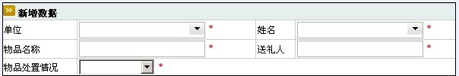
图1.1
原因：
deliver“单位”的值没有传给业务对象cadre（干部）中为该表建的服务中。
解决方案：
在业务对象cadre中建立服务，设置如图2即可。图1.2中的服务参数是对应的deliver添加面板的单位属性。
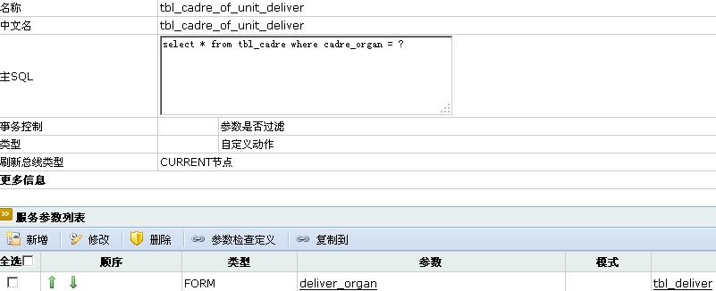
图1.2

问题5：以deliver为例，“新增”操作时，如何设置使得“职务”属性不受上次操作的影响（职务与人员在同一表中）？
如图1.3，在这个表里添加的时候，得到的职务一直是一样的。在结果里点一下李娜，后面添加的时候得到的职务就一直是李娜的职务，点下张三后面再添加的时候就一直是张三的职务。
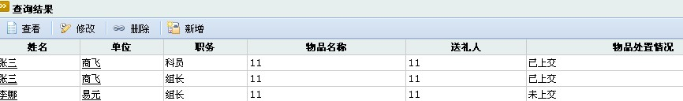
图1.3
原因：
在添加面板中，选中人员后未刷新。
解决方案：
在cadre中为deliver建的服务里，把刷新总线类型设置为：CURRENT节点，即解决。

问题6：在云鹤平台中关联查询，查询有结果，但无法显示。
原因：
在后台报错，提示服务参数与服务主sql中的？不对应。
解决方案：
更改（或删除不必要参数），使之与？对应；某些情况下，将服务类型改为自动条件查询，亦可解决。

问题7：查询结果导出Excel之后，第一行有一个空的单元格，如何做能取消？
如图1.4:
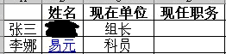
图1.4
原因：
导出Excel表的按钮连接的面板选择错误；按钮连接的面板中，“单位”属性（该属性与单位表关联）的控制器选择错误；按钮连接面板的控制器设置错误；按钮所在面板与其连接面板中的业务属性的顺序一致，但排序标示不一致（该项问题很奇怪，只要属性的顺序一致应该可顺利导出Excel而无问题，但是排序标示不一致会导致问题发生，具体原因不甚明了）。
解决方案：
将按钮连接的面板改为：_opener_window；“单位”属性控制器改为：form.DOValueResultListPlain；将按钮连接面板的控制器改为：grid.OutGridExcel；修改按钮连接面板中的业务属性的排序标示，使之与其所在面板的业务属性排序标示一致且相邻标示之差相同。

问题8：查询时，输入时间（数据库记录中存在），点查询无结果？
原因：
在平台自动生成的查询服务中，时间对应的服务参数的模式设置错误。
解决方案：
将服务参数由#col# like ?;%#value#%设置为#col# = ?;#value#。

问题9：将mysql数据源改为服务器中数据库后，首次打开工程，result面板无法显示，只显示null。
原因：
没有服务器上mysql的操作权限，数据源未能连接。
解决方案：
在服务器mysql数据库中为其他机器添加有操作权限的用户。

问题10：在子表B中，如何显示父表A中特征值列的值之外的值。
原因：
不明。
临时解决方案：
新建一个表C将要显示的属性放入其中并设置为特征值列，然后A表与之关联，可通过显示表C的特征值实现表B中显示表A中的值。
【注】
此方法只是临时解决方案，适合于与职务、单位、人员三者间关系类似的情况，即把职务放到新表中而不与人员在同一表里。

问题11：图片显示问题。如何设置，使得图片能够显示？
原因：
须通过文件上传来上传图片。
解决方案：
在添加面板中用form.TUploadify上传图片，并用form.DOValueImage控制器在result面板显示图片。

问题12：Excel导出时，若第一个单元格为时间，则会出现错误，如何解决？
设置正确，导出excel时也出现类似情况，如下图1.5：
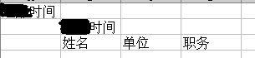
图1.5
原因：
不明。
解决方案：
将时间调到后面显示即可；出现类似情况之后，也可重新设置导出excel按钮连接面板中的业务属性的排序标示。

问题13：组合面板最多能分几层？在查询的时候分了3层（如图1.6），结果有问题。
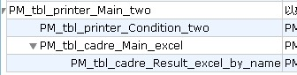
图1.6
把查询结果给main_excel显示页面，如图1.7：
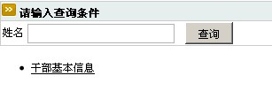
图1.7
查询前页面，如图1.8：
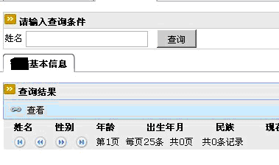
图1.8
原因：
面板比较复杂，结果面板未设置查询面板。
解决方案：
为相应结果面板设置查询面板。

问题14：左侧菜单的图标想换下，打开、关闭要不一样的，如何实现？
原因：
只能设一个图标，没有打开和关闭的效果。树是可以的，这个其实也可以，不过控制器没有实现。
解决方案：
可在xtree2.js中修改菜单图标路径以实现更换菜单图标。

问题15：在工作流实现中，结束节点前的一个人工节点对应的操作通过之后，提示错误如图1.9，如何解决可使其正常完结流程？
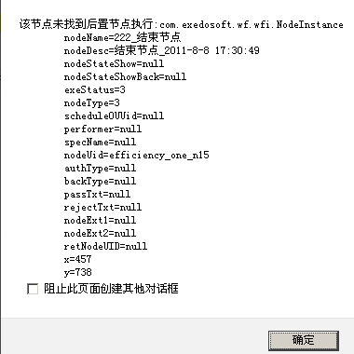
图1.9
原因：
eeplat中工作流用到了严格的模式，就是如果还有活动节点，流程无法结束。流程中设计有分支，可能是分支中有的节点并没有完成。
解决方案：
用采用宽松模式的NodeInstance类替换原有的NodeInstance类，即使有的分支中还有活动，也会正常结束。
【注】
老魏已将改过的NodeInstance类发到自己邮箱中。

问题16：在firefox中，更改的登录页面css的自适应高度设置无效，但在ie中可以。
原因：
Jsp登录页中的<form>标签影响了登录表格。
解决方案：
将<form>标签放入登录表格第一层<table>标签里面。

问题17：在project工作流里执行通过操作的时候，参数传不到自定义的规则里，如何解决？
原因：
服务的所属业务对象放到了wf_person下面，而没有放到服务参数对应的project对象下，平台有隐含的面向对象的思想，这么做，参数会获取不到，特别是current参数。
解决方案：
将与project对象关联的工作流相关的面板、操作连接的服务的业务对象属性重新设置为project，同时将与之相关的面板放到project下。
【注】
据老魏说的改过之后，仍未实现。自己删除所以相关面板并按照之前操作重新做了面板，问题解决。

问题18：在项目登录时，填写正确的登录信息点击登录，无法登录成功。
原因：
登录图片处的<a>标记影响jqury函数执行。
解决方案：
去掉<a>标记，将<a>中相应js函数对应到登录图片的<image>中。

问题19：录入相关控制器form.DOFCKEditor，在其输入值后，如用form.DOValueTextArea显示，则会带有html标签（如图1.10），该用何种控制器显示？
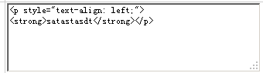
图1.10
原因：
form.DOFCKEditor，在其输入值后，如用form.DOValueTextArea的问题，是平台考虑了XSS攻击，平台可以全面防止XSS攻击，所以看到是带有标签的结果，但是有一个特殊的控制器valuehtmlxss可以正常显示。
解决方案：
用DOValuehtmlxss控制器显示DOFCKEditor控制器输入的内容。

问题20:删除面板后，其关系记录不能随之一起删除的问题。
原因：
Eeplat平台开始不支持删除面板，支持之后仍存在问题，待更新。
解决方案（暂行）：
删除面板前，先将该面板的组合等关系删除，再删除该面板。可在h2数据库中执行一下语句，即可删除记录：delete from do_ui_panelinks where childpaneuid not in (select objuid from do_ui_panemodel)。

问题21：做工作流处，提交任务时，报如图1.12“当前工作流丢失”的错误。
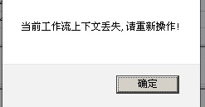
图1.12
原因：
提交任务对应表格所对应的sql语句 和 wf_db 视图未联合查询，节点的objuid为null。
解决方案：
将表格所对应的sql语句与wf_db 视图联合查询。

问题22：查看服务的规则定义了更新规则，但是不执行，为什么？
原因：
如果手动invokeAll()是可以执行的，但是控制器调用时，默认都是invokeSelect()所以不执行。
解决方案：
在更新规则所在服务的转向定义处，配置转向面板，相应控制器用TAServiceUf。

问题23：eclipse中启动tomcat出现如下异常：严重: IOException while loading persisted sessions: java.io.EOFException，但不影响系统的使用。
原因：
由于 tomcat上次非正常关闭时有一些活动session被持久化（表现为一些临时文件），在重启时，tomcat尝试去恢复这些session的持久化数据但又读取失败造成的。（EOFException表示输入过程中意外地到达文件尾或流尾的信号,导致从session中获取数据失败）
解决方案：
将..\work\Catalina\localhost\[工程名]下的SESSIONS.ser删除重启tomcat即可解决问题。（如果正常关闭服务端，该文件是自动删除的）

问题24：（附件上传均无错误）在附件下载时，*.doc文档会报错如下：
2011-09-0314:16:04[http-8080-4]-[ERROR]com.exedosoft.plat.ui.DODownLoadFile(:167)java.io.FileNotFoundException:F:\google\eeplat\WebContent\upload\2011-09-03\Word (系统找不到指定的文件。)
下载完成后，文档内容为空；*.txt、*.xls等文件，下载后文件内容正常，但下载时后台会提示错误如下：
2011-9-3 14:07:39 org.apache.catalina.core.StandardWrapperValve invoke
严重: Servlet.service() for servlet jsp threw exception
java.lang.IllegalStateException: getOutputStream() has already been called for this response at org.apache.catalina.connector.Response.getWriter(Response.java:610)
原因：
Doc文档问题是upload_action_uploadify.jsp中写了每天创建一个文件的代码导致路径出错无法找到文件；其他文件下载报错是jsp页面的错误。
解决方案：
在google里的eeplat更新中下载新的upload_action_uploadify.jsp更换，或者自己修改相应位置的代码。

问题25：添加记录之后，后台报GridList.ftl的错误。
原因：
配置的表格元素有问题，控制器用的form.DOValueResultListService。
解决方案：
将控制器改为form.DOValueResultList。

问题26：在新添加的业务对象中，查询时不能得到正确结果。
原因：
Result面板连接的自动查询服务中的主sql降序排列代码写错。
解决方案：
将自动查询服务中的主sql降序排列代码去掉或按wiki中的写法正确编写。

问题27：显示的数据居中怎么设置？左右对齐、值左右对齐设置后均无效果。
原因：
旧版本的GridList.ftl不支持css风格设置。
解决方案：
更换新的GridList.ftl文件，设置如图1.14。
图1.14

问题28：项目工作流申请面板点暂存，结果面板里点提交申请，要是做成可以启动工作流的该怎么做？（工作流申请面板点提交申请也可以启动工作流）
原因：
结果面板提交申请连接的服务无对应的工作流模板。
解决方案：
新建一个与之相同的工作流模板，结果面板里提交申请连接的服务与之对应，并且设置自定义动作为启动流程。

问题29：项目工作流中，点击通过之后，在判断节点处报错：未找到后置节点执行，如下图1.15所示。
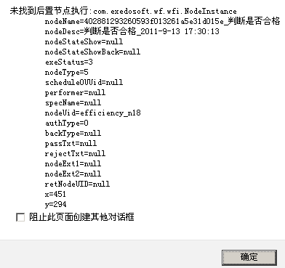
图1.15
原因：
情况一：节点条件判断类型为：使用脚本。该判断节点属性设置中“条件判断表达式(class)”填写的属性不是该工作流模板连接的业务对象中的属性；
情况二：在通过操作的服务中设置了规则，且执行位置为服务后。
解决方案：
情况一：将该判断节点“条件判断表达式(class)”属性与该工作流模板连接的业务对象中的属性对应；
情况二：将规则的执行位置改为服务前。

问题30：工作流相关待办、已办等工作列表共用页面问题。多个工作流在共用页面的通过、驳回之类的操作对应的面板不一样 ；即使是同一个工作流，不一样的人，点通过、驳回对应的面板也不一样，即不同节点可以对应不同的模板。
原因：
在工作流模板中节点处可定义审批面板，不能设置多个操作对应的面板，需升级。
解决方案：
升级工作流模板部分；将通过、驳回等操作合在一起放到一个面板中，并将该面板设置为对应节点的审批面板。

问题31：如何实现如下图1.16中附件表与主表共同保存？
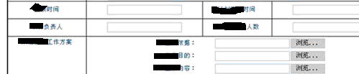
图1.16
原因：
平台没有类似的控制器或自定义动作，需自己编写。
解决方案：
先保存主表，后保存附件表，写附件保存的规则或自定义动作，在主表保存服务后执行（附件是一条记录可以定义规则，多条记录写自定义动作）。

问题32：工作流模板如何在前台展示？用户点击可查看工作流的进度。
原因：
平台提供的工作流未实现工作流监控功能。
解决方案：
从NodeInstance表中把数据查出来，做成监控列表，而不是视图。

问题33：左侧菜单如何连接到其他系统？按下图1.17设置了，仍然无效果。
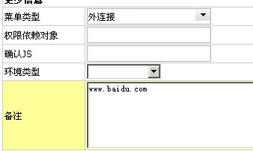
图1.17
原因：
需在首页资源管理处添加相应资源；pane.DOIframe控制器未初始化。
解决方案：
在首页资源管理处添加相应资源，资源类型为“其他”或“页面”；然后在相应业务对象中的增加面板，其类型为“资源”，连接内容为上面添加的资源，控制器为pane.DOIframe控制器。

问题34：在删除记录时，tomcat抛出警告Parameters: Invalid chunk ignored，同时记录无法删除。
原因：
“廉洁从业教育情况”业务对象的删除服务的服务参数设置错误。
解决方案：
将该服务参数与主sql中的？对应。

问题35：新增的时报错误java.lang.NullPointerException.txt，导致无法插入数据。
原因：
配置库出问题了，H2数据库中DO_Service_RUle表，有条记录ruleuid为空，是平台配置器的问题，删规则，并没有删除中间表。
解决方案：
删除DO_Service_RUle表中rule_uid 为空的记录。（老魏准备升级配置器）

问题36：工作流暂存之后，再提交申请，提示未定义服务面板错误（后台提示未定义工作流模板.txt），但是流程会启动。
原因：
提交申请连接的服务中，其所定义的规则设置了自定义动作：启动流程，导致该规则也提交了工作流，但是该规则没有设置工作流模板。
解决方案：
将相应规则的自定义动作去掉。

问题37：录入时，在复选框控制器DOInputCheckBoxList选择多个选项，数据库里只插入一个。
原因：
选择的多个选项的值无法全部传给复选框控制器DOInputCheckBoxList对应的参数。
解决方案：
在业务对象中新增一个FORM_CAL类型（http://code.google.com/p/eeplat/wiki/ConfigParameter这个里面有介绍）的参数，参数的缺省值设为checkbox且参数名称必须与数据表中存储该复选框所选值的参数名称相同，只改变FORM_CAL类型参数中文名即可。

问题38：在显示复选框所选值时，设置其为只读复选框还可以点击。
原因：
复选框控制器DOInputCheckBoxList源码中只读属性相关代码被注释掉了。
解决方案：
将DOInputCheckBoxList.java中如图1.18代码注释去掉，并将disable改为disabled。
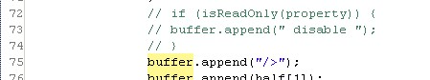

图1.18

问题39：工作流：在启动节点提交任务被驳回后，提交任务后会跳到其后第二个节点处。
原因：
不明。
解决方案：
在启动节点设置审批面板，并将提交任务操作放到该审批面板中即可。

问题40：从数据库读取数据在展示页面jsp中显示，在firefox浏览器下，<li>标签样式显示有问题如图1.19，在ie、GoogleChrome下无此情况。
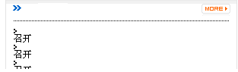
图1.19
原因：
数据库读取的数据中存在<p>标签。
解决方案：
将<p>标签过滤掉。

问题41：工作流在启动之后，启动节点被驳回，状态未变。
原因：
工作流相关自定义动作“回退到上个节点”类DOBackTaskNoSave中未获取到当前processinstance。
解决方案：
在DOBackTaskNoSave中“NodeInstance ni = NodeInstance.getNodeInstanceByID(ptNI
.getCorrInstance().getUid());”之后加入“WFUtil.refreshWFPara(ni.getProcessInstance());”即可。
【注】
同时，将NodeInstance类中buildNewRelation方法里的“
if (backType != -1) {
SessionContext us = DOGlobals.getInstance().getSessoinContext();
BOInstance formI = us.getFormInstance();
String rTxt = "";
System.out.println("formI=====" + formI);
PTNode node = this.getNode();
System.out.println("node=====" + node);
if (formI != null && node != null) {
if (node.getRejectTxt() != null
&& !"".equals(node.getRejectTxt().trim())) {
rTxt = formI.getValue(node.getRejectTxt());
} else if (formI.getValue("reject_txt") != null) {
rTxt = formI.getValue("reject_txt");
} else if (formI.getValue("rejecttxt") != null) {
rTxt = formI.getValue("rejecttxt");
}

state = state + "（" + rTxt + "）";
}
}”注释掉，以去掉驳回之后节点状态之后的“（）”（该（）用来显示节点中的驳回理由字段）。

问题42：展示页面遍历平台一级菜单，后台报错。
原因：
“List treeList = DOMenuModel.getMenuModelByName("comacmos_bp")
.retrieveChildren(); try{
for(Iterator it = treeList.iterator();it.hasNext();){
BOInstance bi = (BOInstance)it.next();”中BOInstance类不能直接得到list中的对象。
解决方案：
BOInstance bi = (BOInstance)it.next()改为：DOMenuModel bi = (DOMenuModel)it.next()或者BOInstance b = new BOInstance();b.fromObject(it.next())。
【注】
DOMenuModel.getMenuModelByName("comacmos_bp")后retrieveChildren()方法是获取当前登录用户角色有权查看的菜单，retrieveChildrenNoAuth()方法是获取所有菜单（无视菜单的权限过滤设置）。

问题43：读取ProcessTemplate类工作流模板节点，输出结果时报错。
原因：
同问题49。
解决方案：
参考问题49。

问题44：工作流监控列表如何在工作流未完结前就获取整个流程？
解决方案：
用ProcessTemplate类的getTemplateByName（）方法获取模板，根据模板获取节点是recieveNodes方法。

问题45：附件下载中，如何设置，可直接点文件名进行文件下载（不是通过点击路径）？
原因：
平台本身不支持。
解决方案：
改写DOValueInputFileHD控制器，将DOValueInputFileHD.Java中的“buffer.append(property.getValue());”改为“buffer.append(bi.getValue("[保存的文件名称]"));”；或者参照DOValueInputFileHD新建一个控制器。

问题46：发布之后的系统，登录进入以后，当session过期，再进行操作或者刷新会跳转到开发登录页面，如何更改设置，使之正常跳转？
原因：
Session过期之后，会执行webv3文件夹中的logoff.jsp，该文件中跳转的路径是开发登录页面。
解决方案：
将该logoff.jsp文件中的跳转路径改为发布之后的系统的登录页面的路径。

问题47：如何通过其他jsp页面，跳转到平台发布系统页面或者系统中的面板？
解决方案：
在链接中按“/[工程名]/[面板名].pml?isApp=true”格式写。

问题48：自己添加的资源连接面板之后，在资源中再跳转到资源面板，无法全部显示页面内容，有滚动条。
解决方案：
跳转方式与问题62中不同，用“/[工程名]/[文件夹名]/[jsp页名].jsp

问题49：发布之后的系统如何能设置滚动条等与ie兼容性问题。
解决方案：
将MainPage.ftl由：<TD class=gRi vAlign=top>
<DIV class=mRight id ="mRight">${items_html}</div>
</TD>
<script>
<#if (model.resource)?exists >
loadWorkbench("${model.resource.resourcePath}");
</#if>
</script>，改为：<TD class=gRi vAlign=top>
<DIV class=mRight id ="mRight"><iframe frameborder="0" style="width:100%;height:100%" src="${model.resource.resourcePath}"></div>
</TD>

问题50：更改MainPage.ftl之后，点击弹出新的tab后再点击首页会显示测试面板页，需要改什么地方的设置？
解决方案：
修改main.js中function loadWorkbench(path)函数里的这句代码“$("#tab_workbench_container").load(globalURL + workbenchPath);
”或者将之注释掉。

问题51：修改时，fckediter插件中的修改内容不能修改数据库中相应数据。
原因：
可能是platAjax.js中updateEditorFormValue()函数的原因。
解决方案：
将updateEditorFormValue()中的代码倒换顺序。

问题52：在修改workbench.jsp页面之后，点击增删查改等操作按钮，均无反应，且组合面板无法正常显示。
原因：
Workbench.jsp中加了：<script type="text/javascript" src="<%=request.getContextPath()%>/exedo/webv3/js/jquery/jquery-1.6.2.min.js"></script>，而平台框架已经有了该js，引起代码冲突，造成系统无法正常使用。
解决方案：
将该js调用代码删除。

问题53：配置库转为mysql之后，工作流建模设计流程保存之后，节点间连线无法保存。
原因：
配置库中do_pt_node_denpendency表的objuid字段长度短。
解决方案：
将表的objuid字段设置为60。

问题54：配置库转为mysql之后，开发时，面板或者服务中参数排序会报错误参数排序error.txt。
原因：
之前h2配置库中sql语句mysql不支持。
解决方案：
更新yhsmain.jar包，同时在globalS.xml中，增加：“<property name="useDialect">dialect_mysql.properties</property>”。

问题55：组合面板与其包含的子面板，有分别打开的情况时，先打开的可以正常关闭，后打开的无法关闭。
原因：
id冲突。弹出后创建了id，即使关闭，id也会保存在dom中，如果同一个面板不会再创建id，但是组合面板又包装了一层，就创建了相同的id。（原来的dialog没有这个问题，但是现在是jquery缺省提供的，最好不改，按照它的思路编程）
解决方案：
当发生需分别打开组合面板及其包含的子面板的情况时，将子面板复制一份，使之打开的不是同一个面板。

问题56：如问题73中，具体如何设置，可使用户勾选角色权限？
解决方案：
将DO_Auth_Role.jsp创建为资源，新建一个面板连接这个资源，该面板的目标面板为_opener_window,同时将DO_Auth_Role.jsp中第232行左右处的“DOMenuModel dmm = DOMenuModel.getMenuModelByName("bbb_root");”中的“bbb_root”改为自己项目的根菜单的名字。

问题57：当点击操作按钮，无反应或者后台报错时，（如点击工作流处通过、驳回）或者弹出面板报错（如点击新建），如何解决？
原因：
1控制器设置错误；2服务参数或者sql语句错误。
解决方案：
检查相应的控制器及服务，结合后台报错，找到错误并改正。

问题58：自定义动作脚本实现的（标准）写法？
实例：（门永奎提供）
var ret ; //返回值声明
var DEFAULT_FORWARD = "success";
var NO_FORWARD = "noforward";
var form = SessionContext.getInstance().getFormInstance();
var checks=form.getValueArray("checkinstance");
if(checks !=null && checks.length >0){
for(var i = 0 ; i < checks.length ; i ++){
var sSubmit = DOService.getService("dt_information_update_submit");
var rid = checks[i] ;
sSubmit.invokeUpdate([rid]) ;
}
//SessionContext.getInstance().getThreadContext().setEchoValue("批量提交完成!") ;//
ret = DEFAULT_FORWARD ;
}else{
SessionContext.getInstance().getThreadContext().setEchoValue("没有选中需要批量提交的记录!") ;
ret = NO_FORWARD ;
}
ret ; //返回值
【备注】平台所有后台脚本地方，返回值都不能用return XXX的方式。

问题59：工作流驳回操作如何实现自由跳转？
解决方案：
参照../action/wf/下的DOSubmitTaskNoSave.java源码自己写自定义动作。其中try {ni.perform(); } 处用forward（public NodeInstance forward(String nodeUid, String forwardReason,String scheduleOUUid, int forwardType) throws WFException {…}）方法。添加好该自定义动作之后，将驳回按钮对应的服务的自定义动作设置为该动作。

问题60：工作流处，自动处理节点“自动服务”属性如何使用？
解决方案：
在自动服务属性处，填写相应服务名称，当工作流经过自由节点时，可自动执行该服务。

问题61：工作流并行如何实现？
解决方案：
在需并行处理的地方，再启动一个子流程处理相关业务。可通过自动处理节点或者子流程节点实现（如果通过子流程节点实现，需更新“/eeplat升级用/…/ 1121工作流并行解决相关/”文件夹中的文件）。如图1.20、图1、21所示：
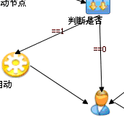
图1.20
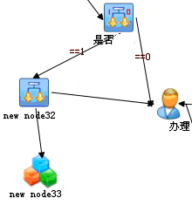
图1.21

问题62：通过问题79方案做并行处理，子流程、主流程流程可走通，但是其节点状态显示错误。
解决方案：
1.修改processinstnace业务对象update服务的参数。将current类型的参数改为form类型的，对应属性为objuid；2.或者导入“/eeplat升级用/…/ 1123工作流并行解决相关/”文件夹中的xml文件。

问题63：在工作流待办中，只显示本单位发起的流程？
解决方案：
单位加不同的标记字段，相应人员也添加对应单位的标记，根据标记过滤数据。

问题64：如上问题81，当下属单位发起的流程需要总部处理时，如何实现？
解决方案：
在需要总部处理的节点处，设置总部标记（如将节点表中的spec_name字段定为标记字段，在节点设计页面对应数据拥有者标记）。如果设置了总部处理标记，那么这个节点的任务只有总部可看并处理。根据该条件在wf_db查询中过滤数据（用union连接多个查询情况）。

问题65：用h2作为配置库，系统发布之后，使用时要先启动h2数据库，再启动web服务器，如何设置可以直接启动web服务器(tomcat)就可以？
解决方案：
在globals.xml中以文件方式连接h2，代码如下：
<property name="connection.driver_class">org.h2.Driver</property>
<property name="connection.url">config</property>
<property name="connection.username">sa</property>
<property name="connection.password"></property>

问题66：平台首页的jsp页面，如何实现点击信息列表(如图1.22)中的信息就显示该信息详情？
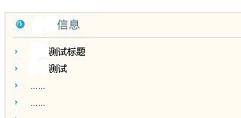
图1.22
解决方案：
用loadPml方法，在链接处调用。格式如下：
<a
href="javascript:loadPml(
{'pml':'[面板名称]','target':'[打开面板类型]','title':'[面板(窗口)名称]','paras':'dataBus=setContext&contextKey=[业务对象名称]&contextValue=[(ID等)值]'})">
【注】：loadPml方法中的paras参数，如果要传递要传递current类型参数dataBus、contextKey、contextValue三项是必须的；如果传递Form类型的直接传值即可，如：paras="name=小石"。

问题67：用平台时，构架svn后，checkout出项目，启动时提示“系统没有正确初始化，请重新启动......”是什么原因？【问题来自门永奎】

原因：
svn不会把.obj文件进行管理，所以在全部上传时就漏掉了serialData.obj文件，而这个文件又是平台必须的。
解决方案：
把serialData.obj也上传（svn 默认是把obj文件排除在外的 所以要特别将obj文件添加到代码管理里才行）。

问题68：增加了修改、删除等按钮的权限勾选功能之后，待办列表打开速度过慢（一分钟或以上）。
原因：
按钮的权限勾选设置之后，do_authorization数据表数据增多，导致wf_db视图查询慢。
解决方案：
给相关表加索引。
把相关表的索引删掉，执行以下的索引的sql：
CREATE INDEX nodeinstance_pi_index ON do_wfi_nodeinstance (PI_UID);
CREATE INDEX nodeinstance_exestatus_index ON do_wfi_nodeinstance (ExeStatus);
CREATE INDEX nodeinstance_node_uid_index ON do_wfi_nodeinstance (node_uid);
CREATE INDEX nodeinstance_union ON do_wfi_nodeinstance (ExeStatus,PI_UID,node_uid);
CREATE INDEX do_wfi_ni_dependency_Pre_NID_UID ON do_wfi_ni_dependency (Pre_NID_UID);
CREATE INDEX do_wfi_ni_dependency_Post_NID_UID ON do_wfi_ni_dependency (Post_NID_UID);
CREATE INDEX process_exestatus_index ON do_wfi_processinstance (ExeStatus);
CREATE INDEX do_authorization_ouuid ON do_authorization (ouuid);
CREATE INDEX do_authorization_whatuid ON do_authorization (whatuid);
CREATE INDEX do_authorization_parteruid ON do_authorization (parteruid);
CREATE INDEX do_authorization_union ON do_authorization (parterUid,ouUid,whatUid);
CREATE INDEX do_org_user_role_userid_index ON do_org_user_role (USER_UID);
CREATE INDEX do_org_user_role_roleid_index ON do_org_user_role (ROLE_UID);
CREATE INDEX do_wfi_his_ni_dependency_Pre_NID_UID ON do_wfi_his_ni_dependency (Pre_NID_UID);
CREATE INDEX do_wfi_his_ni_dependency_Post_NID_UID ON do_wfi_his_ni_dependency (Post_NID_UID);
CREATE INDEX nodeinstance_his_pi_index ON do_wfi_his_nodeinstance (PI_UID);
CREATE INDEX nodeinstance_his_exestatus_index ON do_wfi_his_nodeinstance (ExeStatus);
CREATE INDEX nodeinstance_his_union ON do_wfi_his_nodeinstance (ExeStatus,PI_UID);
CREATE INDEX process_history_exestatus_index ON do_wfi_his_processinstance (ExeStatus);

问题69：如何实现点击result面板中的信息名称属性就显示该信息详情面板？
解决方案：
将对应信息名称属性控制器设置为

问题70：在实际项目中，单点进入平台开发的项目，在执行某些设置有自定义动作的insert服务时，会有无法添加记录或者添加记录后，字段值为null的情况（详见：log.log中insert study_material、insert supervise_cadre的后台打印）
原因：
study_material的insert服务与面板的属性不对应；supervise_cadre库表加了supervise_cadre_id_card字段，而客户那相应表未添加。
解决方案：
更改insert服务；更新客户库表。

问题70：Tuploadfiy控制器(用的uploadify插件)，在非ie内核浏览器中跨域上传文件失败，如何解决?
原因：
Uploadify本质上是一个基于Flash的jQuery上传插件（跨域上传的情况牵扯到两个安全模型,一是浏览器的同源策略，一是Flash的安全沙箱策略）。所以跨域关键点在于Flash的安全沙箱策略。Flash安全策略简单讲：同一个域的属于同一个沙箱，同一个沙箱的可以互相访问.如果要访问另外一个沙箱的内容就要在另外一个沙箱定义信任,这种信任策略就定义在crossdomain.xml中。
解决方案：
可直接按照下面的第3步设置，如未解决，再安装1至3步设置。
1、首先要将uploadify插件方法中的scriptAccess参数设置为always；
2、将uploadify.swf文件放置在上传页面的服务器上；
（注意：这里文件放置的地址不是指文件存储的目标服务器，而是指和html文件所在的服务器）；
3、将名为crossdomain.xml的XML文件保存在文件存储的机器上（目标机器）的站点根目录（如tomcat，就应该放在webapp的root下，然后访问http:localhost:port/crossdomain.xml，如果成功显示，证明配置成功）。
对于crossdomain.xml还有两点细节：
<1>这个文件的要放在站点的根目录下而且文件名固定;
<2>跨域访问端口在1024以下必须要通过策略文件来定义信任关系。换句话说端口大于等于1024隐式开放访问权限。
crossdomain.xml文件的内容如下：
<?xml version="1.0" encoding="UTF-8"?>
<!DOCTYPE cross-domain-policy SYSTEM
"http://www.macromedia.com/xml/dtds/cross-domain-policy.dtd" >
<cross-domain-policy>
<site-control permitted-cross-domain-policies="all" />
<allow-access-from domain="*" />
<allow-http-request-headers-from domain="*" headers="*"/>
</cross-domain-policy>

问题72：eclipse部署eeplat项目发布后后台登录，点击登录按钮无反应（如图1.23），如何解决？
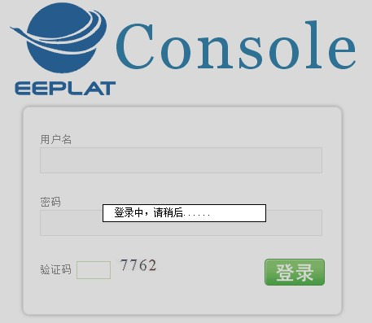
图1.23
原因：
1.Tomcat临时文件有问题；
2.tomcat里webmodles的path不是eeplat。
解决方案：
1.删除tomcat下的临时文件，重新发布项目；
2.平台缺省的web module名称为eeplat，如果需要改成其它名称请修改web-inf/classes下面globals.xml文件如下：
<property name="webmodule">eeplat</property>
把webmodule 名称改为你需要的。
较老的版本还需要修改exedo/webv3/js/main/main.js，如下：
var globalURL = "/eeplat/";

问题73：在查询结果面板，时间数据分成两行，如何强制其为一行？
解决方案：
时间显示对应的表格元素的文字换行属性设置为“yes”。

问题74：工作流监控的图形显示实现。
解决方案：
按“2012-03-19工作流监控图形显示实现”文件夹中说明更新相应文件并配置系统即可。（应用了rapheal js矢量图库对图形做了处理，以应对不同浏览器矢量图的标准：svg和vml）

问题75：平台服务定义的SQL语句会默认处理为小写，如何保持原来的大小写？
解决方案：
在SQL语句前面加上/*keep*/以保持原来的大小写。
例如：/*keep*/ select * from demo /*condition*/

问题76：添加菜单之后，用户登录系统，左侧菜单不显示（如图1.23）。

图1.24
原因：
菜单名称中有中文、特殊字符或者名称过长。
解决方案：
修改菜单名称，尽量用短单词取名。

2、待解决，未完全解决、实现的问题
问题1：自己添加的资源，在连接好面板之后，通过该面板连接到菜单时，在发布系统中菜单的左右分割拖动有问题。
问题2：发布之后的系统，拖动弹出的面板到右侧，至不能拖动为止，会多出一部分空白。

二、注意事项
- 做不太清楚的操作时要慎重，最好使用默认值。
- 数据源管理中，在一个工程实例中只能进行一次。
- 用tomcat作为WEB服务器的话，要用5.5及以上的版本。
- 如果有多个分页grid，会出问题，是一个bug，规避的办法是把其中一个设为不分页。
- 抽时间看文档，多了解平台，
网址：http://code.google.com/p/eeplat/wiki/TechArchive
- 控制器是平台中界面展示的核心内容，要尽量熟悉。
- 每次修改后，看效果前要清除缓存。与用eclipse开发时重启tomcat类似。
- 在平台中，不做特殊说明，表达式均为javascript语法。
- 在项目开发时，如要进行重大修改（如删除等），先保存H2数据库的config.h2.db和config.trace.db文件，用于恢复时使用。
- 新建面板、菜单、服务等时，最好用“复制+修改”的方式。
- 新建面板、菜单、服务等，在命名时不要有空格。有空格可能造成点击按钮时（如新增、删除按钮），无法弹出按钮连接的面板。
- 在命名时，用英文的地方，尽量用小写。
- CURRENT类型，是控制器将获得的当前对象的属性放到总线上，供其他对象在总线上取数据用。
- 在表表关联删除时，在父表删除服务中添加子表规则后，父表删除服务的事务控制应设置为“是”，用以在操作失败后执行回滚操作。
- 在配置表格、表格元素、菜单等时，分清各属性的含义。
16. 发布classes及开发src下面Licence.xml文件作用：平台使用授权（包括使用机器的IP、使用的有效时间等）。（[注] <LICENCE_TO_IP>：使用机器的IP；<LICENCE_ID>：授权该机器使用的ID；<LICENCE_INVALID_TIME>：使用的有效时间，比如客户如不履行合同，该时间起到限制作用）

三、云鹤Paas应用开发平台多租户版试用体验
8月19号，体验了一下云鹤的多租户版本，比普通企业开发版多出的功能有: 数据的多租户隔离；开发语言(JavaScript?、Java)的沙箱；AppShare(不仅仅是应用商店)；手机访问直接支持；更强大的在线开发能力。其中，包含有一个简单的CRM用于功能测试。
注册试用帐号之后，在试用时测出一个bug，在此记录。同时，在以后若使用，也将记录遇到的问题、bug等。

Bug1：
自己用pc里的同一浏览器访问了pc版和手机版的使用地址并登录系统，开始pc版页面左侧菜单如图3.1。在访问了手机版之后，再登录进如pc版的，左侧菜单如图3.2，显示的是手机版本的效果。老魏说明，必须关掉浏览器再登陆才能清掉手机的缓存（uc是不支持的html5），手机版和PC版不能在pc中用同一浏览器同时登陆，不然会被认为是同一个session。
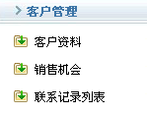
图3.1
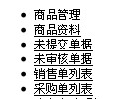
图3.2
但是，在重启之后（清理了浏览器、电脑），仍未解决。
原因及解决办法：
服务器端缓存问题，需要清空服务器缓存才能正常。

